ÁZIA – prírodné pomery

1. Ako sa nazýva najvyšší vrch Ázie ? .....................................
Do mapky Ázie zakresli najvyššie pohorie Ázie.

2. Do mapky Ázie správne doplň rieky Ganga, Huang He,
Chang Jiang, Lena a Mekong.

3. Do mapky Ázie správne doplň názvy
– ostrovov a polostrovov označených písmenami,
– morí a zálivov označených číslami,
– najhlbšieho jazera Ázie.

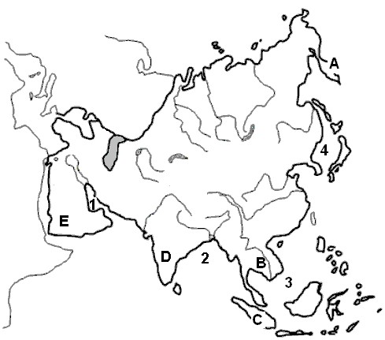
4. Cez ktoré pohoria prechádza hranica Ázie a Európy ?

..................................................................................................

..................................................................................................

5. Nasledujúce tvrdenia rozdeľ podľa toho, či sú pravdivé
alebo nepravdivé:
A: V pohorí Karakoram sú aj vrchy vyššie ako 8 000 m n.m.
B: Letný monzún spôsobuje v juhovýchodnej Ázii veľké suchá. C: Najnižšie položeným územím v Ázii je Údolie smrti.
D: Väčšinu Tibetu tvorí ploché územie vo veľkej nadmorskej
výške.
Pravdivé sú ...................... Nepravdivé sú ..................

6. Ako jeden z prvých Európanov sa do Číny dostal
a. Alexander Veľký b. Marco Polo
c. Vasco da Gama d. Fernão Magalhães.

7. Ktorá z nasledujúcich púští neleží v Ázii:
a. Gobi b. Atacama c. Nafúd d. Karakum.

8. Prečo Aralské jazero rýchlo vysychá ?

................................................................................................

9. Čo je a kde sa nachádza tajga ?

................................................................................................

10. Napíš 3 druhy cicavcov alebo vtákov, ktoré žijú iba v Ázii:

................................................................................................

11. Čo sú stepi a aký význam majú pre ľudí ázijské stepi ?

................................................................................................

................................................................................................

